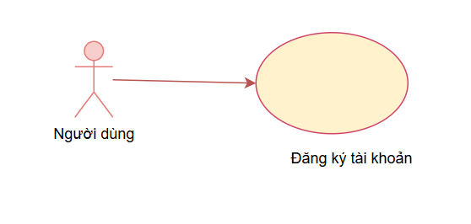
Use Case Number | UC1
Use Case Name | Đăng ký tài khoản
Actor(s) | Người dùng
Maturity | Focused
Summary | Cho phép người dùng tạo tài khoản mới để đăng nhập và sử dụng các chức năng của hệ thống.
Basic Course of Events | Actor action | System response
Basic Course of Events | 1. Người dùng chọn chức năng đăng ký tài khoản.
Basic Course of Events |  | 2. Hệ thống hiển thị biểu mẫu đăng ký.
Basic Course of Events | 3. Người dùng nhập tên đăng nhập, email, mật khẩu và xác nhận mật khẩu.
Basic Course of Events |  | 4. Hệ thống tiếp nhận và kiểm tra thông tin đăng ký.
Basic Course of Events |  | 5. Hệ thống kiểm tra tính hợp lệ và xác nhận tên đăng nhập, email chưa tồn tại.
Basic Course of Events |  | 6. Hệ thống tạo tài khoản mới với vai trò Người dùng và lưu vào cơ sở dữ liệu.
Basic Course of Events |  | 7. Hệ thống thông báo đăng ký thành công và hướng dẫn người dùng đăng nhập.
Alternative Paths | A1.
Alternative Paths | Actor action | System response
Alternative Paths | Người dùng nhập thiếu thông tin.
Alternative Paths |  | Hệ thống yêu cầu nhập đầy đủ thông tin.
Alternative Paths | A2.
Alternative Paths | Actor action | System response
Alternative Paths | Người dùng hủy đăng ký
Alternative Paths |  | hệ thống hủy thao tác và quay lại giao diện trước đó.
Exception Paths | E1. Tên đăng nhập hoặc email đã tồn tại: thông báo và yêu cầu nhập thông tin khác.  E2. Mật khẩu xác nhận không khớp: thông báo lỗi và yêu cầu nhập lại.  E3. Thông tin không hợp lệ: thông báo lỗi tương ứng và yêu cầu chỉnh sửa.  E4. Không thể lưu tài khoản: thông báo lỗi hệ thống và không xác nhận đăng ký thành công.
Extension Points | Không có.
Triggers | Người dùng chọn chức năng đăng ký tài khoản.
Assumptions | Hệ thống hỗ trợ tạo và lưu trữ tài khoản người dùng.
Preconditions | Hệ thống đang hoạt động; người dùng chưa có tài khoản với thông tin đăng ký tương ứng.
Post Conditions | Nếu thành công, tài khoản mới được tạo và lưu vào hệ thống; nếu thất bại, tài khoản không được tạo thành công.
Reference: Business Rules | Tên đăng nhập và email phải duy nhất; mật khẩu và xác nhận mật khẩu phải khớp; tài khoản đăng ký mới mặc định có vai trò Người dùng.
Author(s) | XXXXX
Year | 2026
Activity Diagram

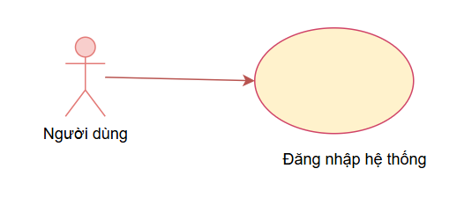
Use Case Number | UC2
Use Case Name | Đăng nhập hệ thống
Actor(s) | Người dùng
Maturity | Focused
Summary | Cho phép người dùng đăng nhập để sử dụng chức năng phù hợp với quyền hạn.
Basic Course of Events | Actor Action | System Response
Basic Course of Events | 1. Người dùng mở chức năng đăng nhập.
Basic Course of Events |  | 2. Hiển thị biểu mẫu đăng nhập.
Basic Course of Events | 3. Người nhập tên đăng nhập/email và mật khẩu, sau đó gửi yêu cầu.
Basic Course of Events |  | 4. Kiểm tra thông tin đăng nhập.
Basic Course of Events |  | 5. Nếu thông tin hợp lệ, tạo phiên đăng nhập và xác định quyền của tài khoản.
Basic Course of Events |  | 6. Chuyển người đến giao diện phù hợp.
Alternative Paths | A1
Alternative Paths | Actor action | System response
Alternative Paths | Người nhập thiếu thông tin tại bước 3.
Alternative Paths |  | Thông báo yêu cầu nhập đầy đủ thông tin, quay lại bước 3.
Exception Paths | E1. Thông tin đăng nhập không chính xác tại bước 4.Thông báo đăng nhập thất bại, cho phép nhập lại.  E2. Hệ thống không thể kết nối cơ sở dữ liệu.Thông báo lỗi hệ thống và kết thúc Use Case.
Extension Points | Không có.
Triggers | Người dùng chọn chức năng đăng nhập.
Assumptions | Tài khoản đã được tạo trong hệ thống.
Preconditions | Hệ thống đang hoạt động; Người dùng chưa đăng nhập.
Post Conditions | Đăng nhập thành công thì người được xác thực và nhận quyền tương ứng; nếu thất bại thì vẫn ở trạng thái chưa đăng nhập.
Reference: Business Rules | Chỉ tài khoản hợp lệ mới được đăng nhập; chức năng được phép sử dụng phụ thuộc vào vai trò tài khoản.
Author(s) | XXXXX
Year | 2026
Activity Diagram

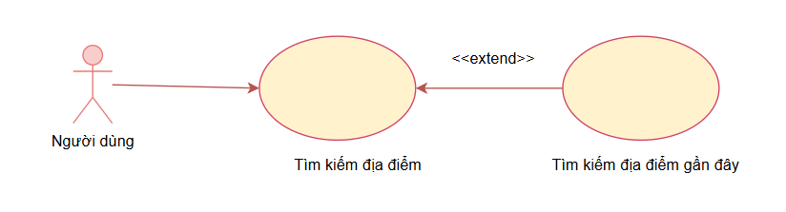
Use Case Number | UC3
Use Case Name | Tìm kiếm địa điểm thuyết minh
Actor(s) | Người dùng
Maturity | Focused
Summary | Cho phép người dùng tìm kiếm địa điểm có nội dung thuyết minh trong hệ thống.
Basic Course of Events | Actor action | System Response
Basic Course of Events | 1. Người dùng mở chức năng tìm kiếm địa điểm.
Basic Course of Events |  | 2. Hiển thị giao diện tìm kiếm và danh sách địa điểm.
Basic Course of Events | 3. Nhập từ khóa hoặc tiêu chí tìm kiếm.
Basic Course of Events |  | 4. Tiếp nhận và xử lý yêu cầu tìm kiếm.
Basic Course of Events |  | 5. Hiển thị danh sách địa điểm phù hợp.
Basic Course of Events | 6. Chọn một địa điểm trong danh sách.
Basic Course of Events |  | 7. Hiển thị thông tin chi tiết địa điểm đã chọn.
Alternative Paths | A1
Alternative Paths | Actor action | System response
Alternative Paths | Người dùng chọn chức năng tìm địa điểm gần đây tại bước 1.
Alternative Paths |  | Yêu cầu quyền truy cập vị trí nếu cần, sau đó hiển thị các địa điểm gần vị trí hiện tại.
Alternative Paths | A2.
Alternative Paths | Actor action | System response
Alternative Paths | Không nhập từ khóa tại bước 3.
Alternative Paths |  | Hiển thị danh sách địa điểm mặc định.
Exception Paths | E1. Không tìm thấy địa điểm phù hợp. Thông báo không có kết quả và cho phép tìm kiếm lại.  E2. Không thể tải dữ liệu địa điểm. Thông báo lỗi tải dữ liệu.
Extension Points | Tìm địa điểm gần đây.
Triggers | Người dùng mở chức năng tìm kiếm địa điểm.
Assumptions | Hệ thống đã có dữ liệu địa điểm thuyết minh.
Preconditions | Hệ thống đang hoạt động và có thể truy cập chức năng tìm kiếm.
Post Conditions | Danh sách kết quả hoặc thông tin địa điểm được hiển thị cho người dùng.
Reference: Business Rules | Chỉ hiển thị các địa điểm có trong hệ thống; kết quả phải phù hợp với tiêu chí tìm kiếm.
Author(s) | XXXXX
Year | 2026
Activity Diagram

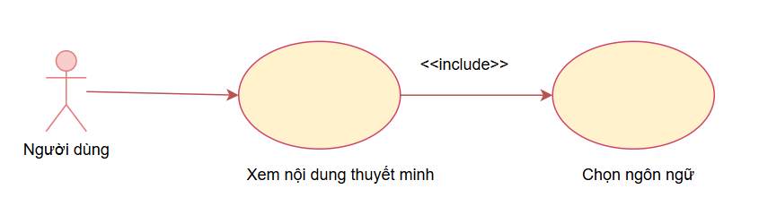
Use Case Number | UC4
Use Case Name | Xem nội dung thuyết minh theo ngôn ngữ
Actor(s) | Người dùng
Maturity | Focused
Summary | Cho phép người dùng xem nội dung giới thiệu địa điểm bằng ngôn ngữ được lựa chọn.
Basic Course of Events | Actor action | System response
Basic Course of Events | 1. Người dùng chọn một địa điểm.
Basic Course of Events |  | 2. Hiển thị thông tin địa điểm và các ngôn ngữ hỗ trợ.
Basic Course of Events | 3. Chọn ngôn ngữ muốn xem.
Basic Course of Events |  | 4. Tìm nội dung thuyết minh tương ứng với địa điểm và ngôn ngữ.
Basic Course of Events |  | 5. Hiển thị nội dung thuyết minh bằng ngôn ngữ đã chọn.
Alternative Paths | A1
Alternative Paths | Actor action | System response
Alternative Paths | Người dùng chọn ngôn ngữ mặc định.
Alternative Paths |  | Hiển thị nội dung theo ngôn ngữ mặc định nếu có.
Exception Paths | E1. Địa điểm chưa có nội dung bằng ngôn ngữ được chọn. Thông báo ngôn ngữ chưa được hỗ trợ cho địa điểm đó.  E2. Không tải được nội dung. Thông báo lỗi và cho phép thử lại.
Extension Points | Không có.
Triggers | Người dùng chọn chức năng xem nội dung thuyết minh của một địa điểm.
Assumptions | Địa điểm có thể có nội dung thuyết minh bằng nhiều ngôn ngữ.
Preconditions | Địa điểm tồn tại trong hệ thống; danh sách ngôn ngữ được hỗ trợ có thể truy xuất.
Post Conditions | Nội dung thuyết minh theo ngôn ngữ được chọn được hiển thị nếu có dữ liệu phù hợp.
Reference: Business Rules | Nội dung hiển thị phải tương ứng với địa điểm và ngôn ngữ đã chọn; không tự tạo nội dung khi dữ liệu không tồn tại.
Author(s) | XXXXX
Year | 2026
Activity Diagram

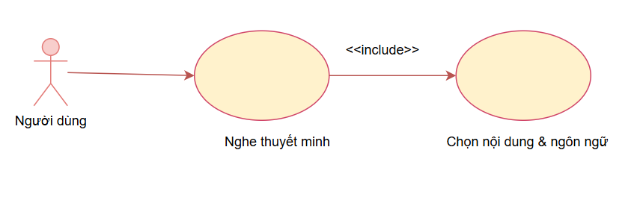
Use Case Number | UC5
Use Case Name | Nghe thuyết minh tự động
Actor(s) | Người dùng
Maturity | Focused
Summary | Cho phép người dùng nghe nội dung thuyết minh của địa điểm bằng ngôn ngữ mong muốn.
Basic Course of Events | Actor action | System response
Basic Course of Events | 1. Người dùng mở nội dung thuyết minh của một địa điểm.
Basic Course of Events |  | 2. Hiển thị nội dung và các tùy chọn nghe.
Basic Course of Events | 3. Chọn ngôn ngữ và yêu cầu phát thuyết minh.
Basic Course of Events |  | 4. Kiểm tra nội dung âm thanh tương ứng.
Basic Course of Events |  | 5. Phát âm thanh thuyết minh nếu dữ liệu âm thanh có sẵn.
Basic Course of Events | 6. Người dùng tạm dừng, tiếp tục hoặc dừng phát âm thanh.
Basic Course of Events |  | 7. Thực hiện thao tác điều khiển phát âm thanh tương ứng.
Alternative Paths | A1
Alternative Paths | Actor action | System response
Alternative Paths | Người dùng yêu cầu phát lại âm thanh.
Alternative Paths |  | Phát lại nội dung từ đầu.
Exception Paths | E1. Không có dữ liệu âm thanh phù hợp. Thông báo chưa có âm thanh cho ngôn ngữ đã chọn.  E2. Không tải hoặc phát được âm thanh. Thông báo lỗi và cho phép thử lại.
Extension Points | Không có.
Triggers | Người dùng chọn chức năng nghe thuyết minh.
Assumptions | Hệ thống có thể lưu trữ hoặc truy xuất dữ liệu âm thanh thuyết minh.
Preconditions | Địa điểm tồn tại; người dùng đã chọn nội dung và ngôn ngữ phù hợp.
Post Conditions | Âm thanh được phát hoặc thao tác phát âm thanh được kết thúc theo yêu cầu của người dùng.
Reference: Business Rules | Chỉ phát nội dung âm thanh phù hợp với địa điểm và ngôn ngữ đã chọn; việc điều khiển âm thanh phải theo trạng thái phát hiện tại.
Author(s) | XXXXX
Year | 2026
Activity Diagram

